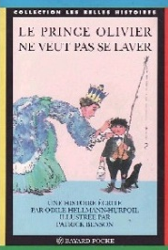
Le prince Olivier ne veut pas se laver
Le prince Olivier ne veut pas se laver
As-tu aimé cette histoire ?
………………………………………………………………………………
Pourquoi ?
………………………………………………………………………………
Quel passage as-tu préféré ?
………………………………………………………………………………………………………………………………………………………………

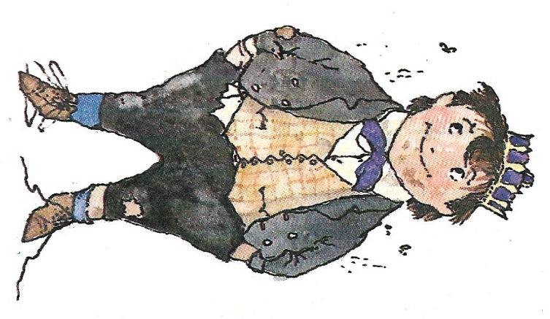

As-tu aimé cette histoire ?
………………………………………………………………………………
Pourquoi ?
………………………………………………………………………………
Quel passage as-tu préféré ?
………………………………………………………………………………………………………………………………………………………………

